**Лексическая тема «Весна»**

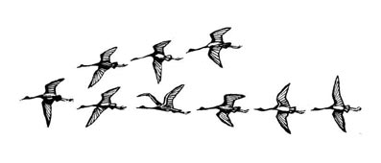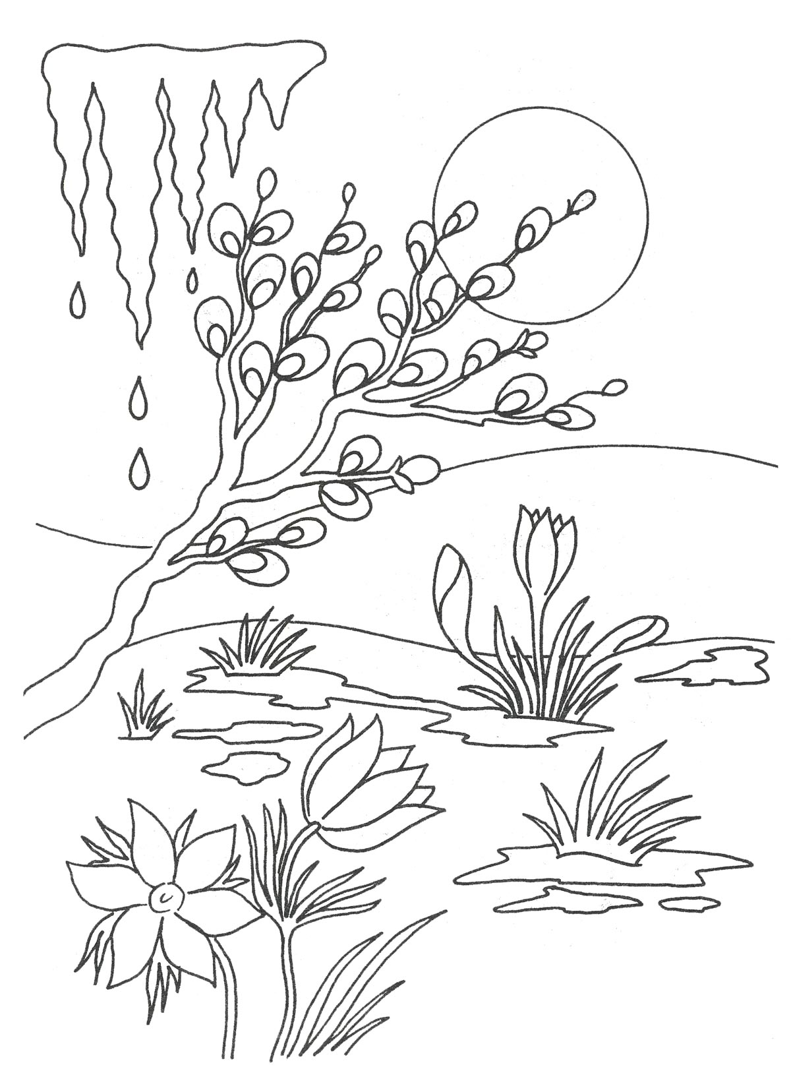

**Рассмотри картинку и скажи** (добиваться полных предложений-ответов):

* Какое это время года? (Это весна!)
* Что делает солнце весной? (Солнце греет).
* Как стало на улице? (На улице стало тепло.)
* Кто прилетел? (Прилетели перелётные птицы.)
* Что происходит с деревьями?(На деревьях появляются листочки)
* Что происходит со снегом? (Снег тает.)
* Что делают ручейки? (Ручейки бегут.)
* Что появляется на земле? (Появляются первые цветы и травка.)
* Кто весной просыпается? (Весной просыпаются насекомые, медведь и ёжик).

**Упражнение «Один – много»**

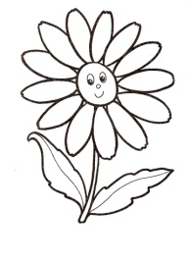

Одна ромашка много…(ромашек)

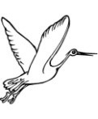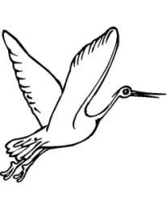



 Одна птица много…(птиц)





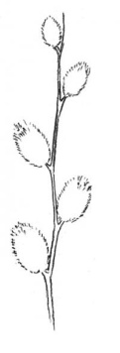

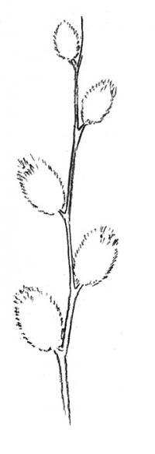 Один ёж много…(ежей)

Одна почка много…(почек)

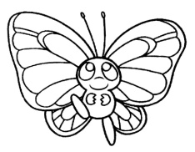

Одна бабочка много…(бабочек)

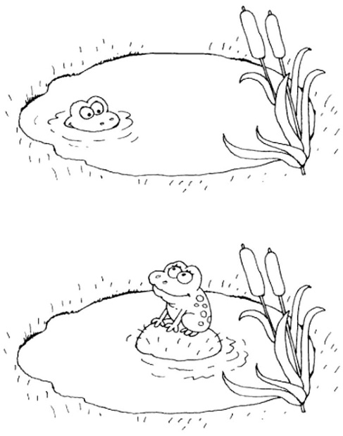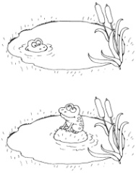

Одна лужа много …(луж)

**Чему улыбается солнышко? Составить предложения (Солнышко улыбается птицам. И.т.д.) Если ребёнок затрудняется, пусть повторит за взрослым.**

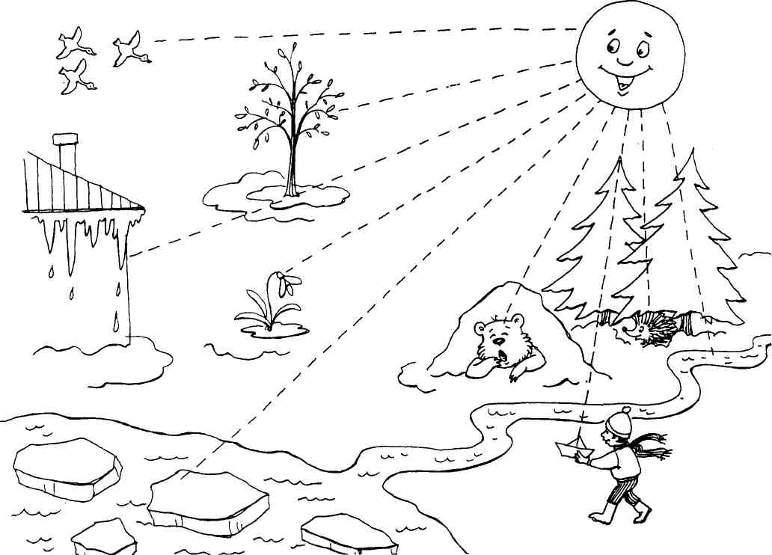

**Ответь, правильно или нет?**

**(При неправильном утверждении ещё раз повторить с ребёнком все приметы весны).**

* Весной становится теплее.
* Весной идёт дождь.
* Весной просыпается медведь и вылезает из своей берлоги.
* Весной листья желтеют и опадают.
* Весной просыпаются насекомые.
* Весной птицы улетают в тёплые края.
* Весной появляются первые цветы-подснежники.
* Весной тает снег.
* Зайчик и белочка весной меняют шубки.

**Рассмотри картинку**, полюбуйся веселым солнышком. Возьми желтый карандаш и нарисуй солнышку лучики по точкам. Раскрась солнышко и облака.

